Git 入门使用说明教程
目录
一、git软件下载和安装 1
1. git官网地址 1
2.下载软件 1
3.安装软件 1
二、 注册github账号和fork仓库 2
1. 注册账号 2
2.fork仓库 2
三、git bash 使用介绍 3
1.初始化git 3
2.克隆TestRep库 3
3. add 和 commit 3
4.push到github远程仓库 4
四、git gui使用介绍 5
1.克隆远程仓库到本地 5
2.修改编辑文件 5
3.缓存改动 和 提交已缓存的改动 5
4.上传到远程仓库 5
五、send pull request 7
1.登陆github账号 7
2.compare & pull request 7
六、同步更新 8
1.send pull request逆向过程 8
2. 更新步骤 8

一、git软件下载和安装

- git官网地址

http://git-scm.com/

2.下载软件

下载链接:https://msysgit.googlecode.com/files/Git-1.9.0-preview20140217.exe

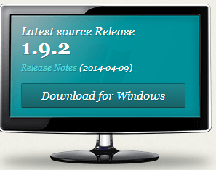

3.安装软件

默认一直Next 知道安装Okay.

4.安装截图

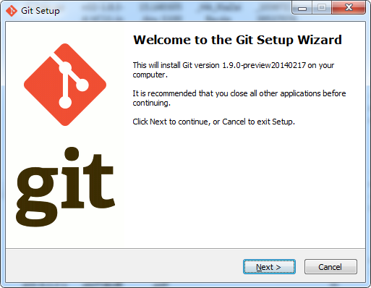

- 注册github账号和fork仓库

- 注册账号

注册地址:https://github.com/

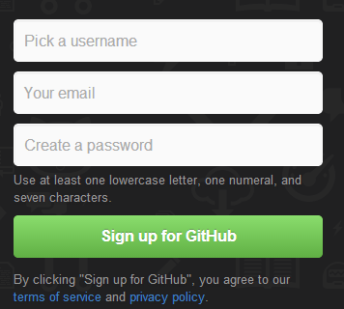

2.fork仓库 https://github.com/For-Tomorrow/TestRep
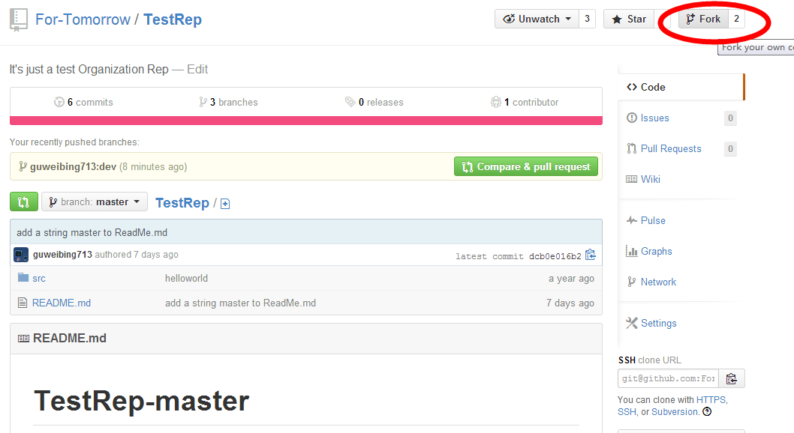

三、git bash 使用介绍

1.初始化git

进入某个目录的路径下,新建一个Rep例如:myTest,然后用git init初始化.
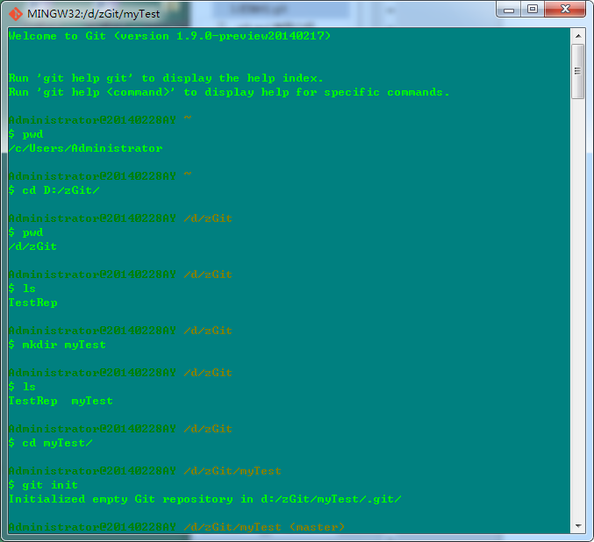

说明:初始化一般主要是自己在github远程新建立了一个Rep,然后本地某个目录下的工程(需要新建立Rep)要提交到远程Rep,也就是自己新建立一个Rep.一般直接fork其他人的到自己github账号下,再克隆到本地.

2.克隆TestRep库

(用Http方式, SSH方式需要自己生成key提交到github)
git clone https://github.com/guweibing713/TestRep.git
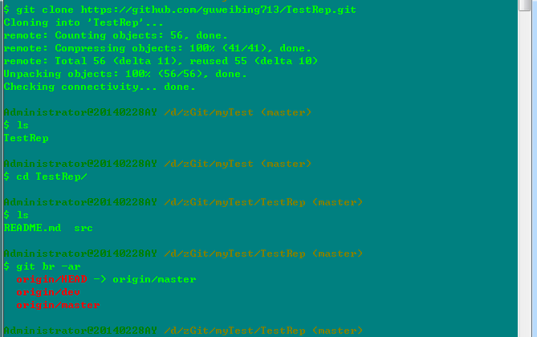

3. add 和 commit

先用vi命令编辑or增加文件;

然后 增加到暂存区git add,提交到git仓库 git commit

4.push到github远程仓库
git push origin dev

四、git gui使用介绍

1.克隆远程仓库到本地

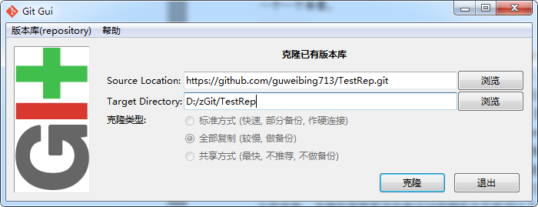

2.修改编辑文件

(直接在Windows下编辑修改D:/zGit/TestRep目录下的内容)

3.缓存改动 和 提交已缓存的改动

即add 和 commit (可在提交描述写些信息,改动什么内容)
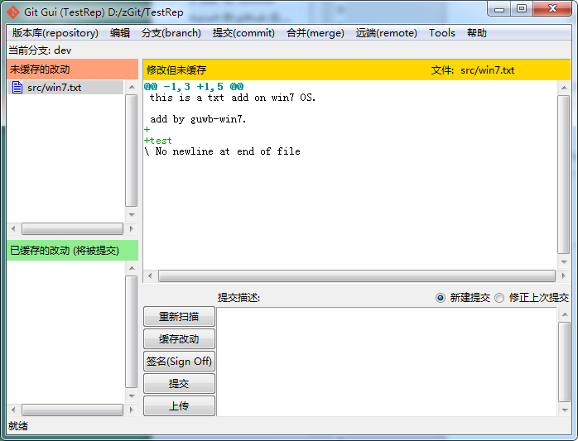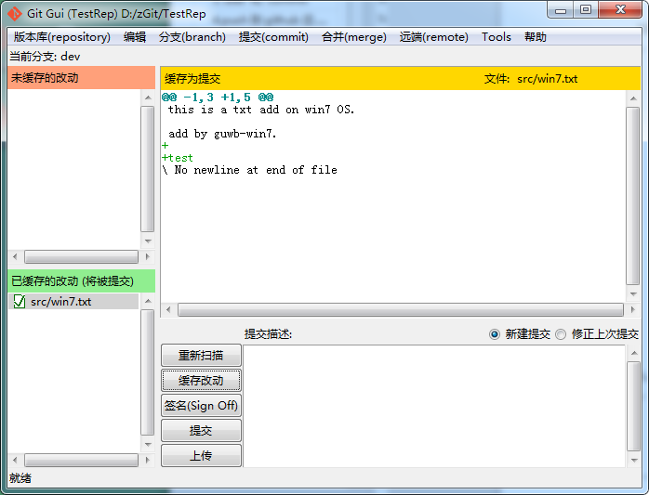

4.上传到远程仓库

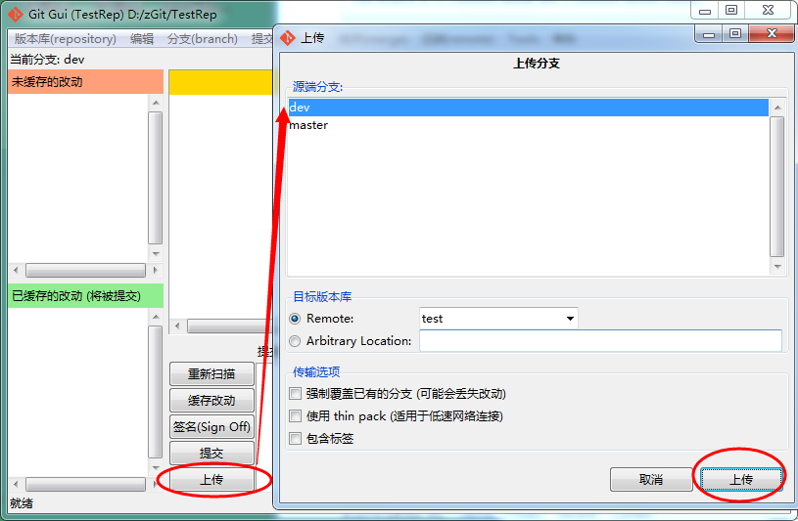

五、send pull request

1.登陆github账号

2.compare & pull request

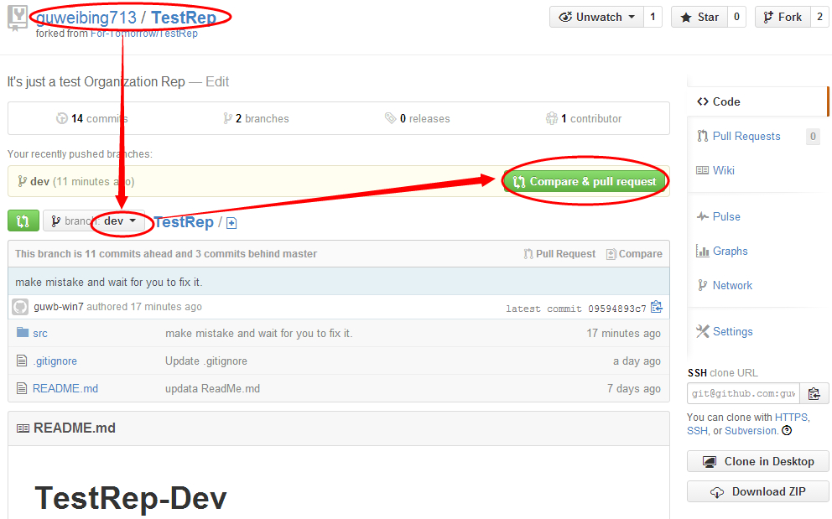

接着 输入send pull request 标题和详细内容. 右边紫色说明是否可以自动合并.最后点击send pull request 申请 pull request 给 for-tomorrow
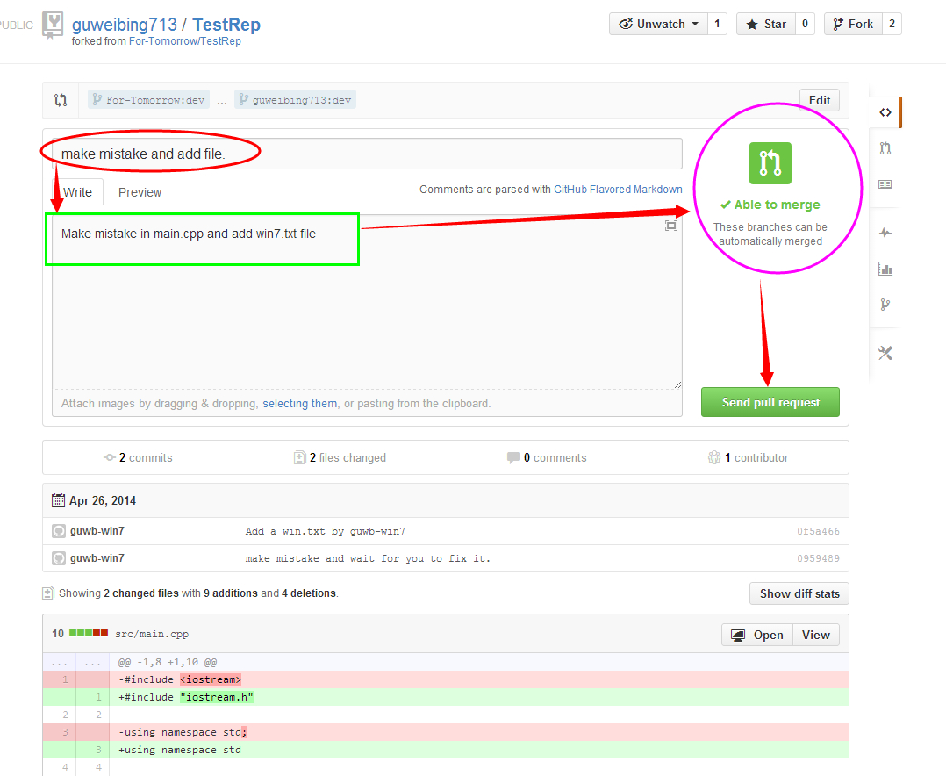

六、同步更新

1.send pull request逆向过程

同步更新过程刚好是和提交到其他作者pull request的逆向过程.

- 更新步骤

/A. 进入自己github账号下fork其他人的Rep中,点击pull request
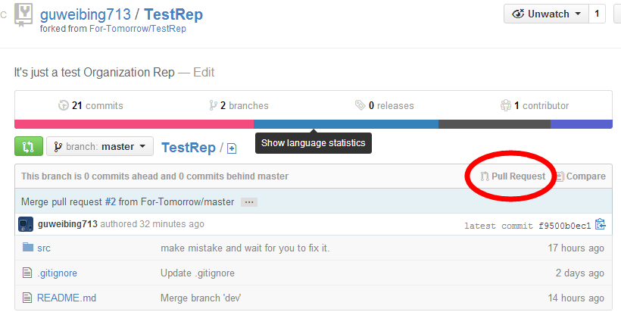

/B. 点击Edit,修改Rep反过来就是更新别人的Rep到自己账号下,正向过程是提交自己的给别人.
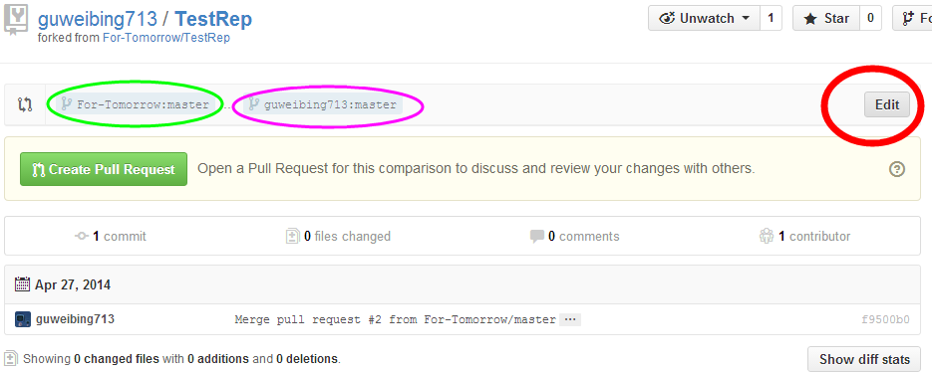

/C.修改pull request 方向,需要注意一般分支要对应.
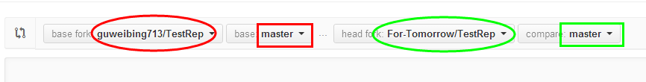

/D. 修改过程中可能会之间进入到分支,不提示Rep,点击这里回到修改fork Rep
